WAS IST DER WELTMISSIONS-SONNTAG?
Kirche ist mehr als unsere Kirche im Ort oder die Bezirkskirche in Wien. Kirche ist eine weltweite Gemeinschaft von Christen. Im Oktober 2019, dem außerordentlichen Monat der Weltmission, und ganz besonders am Weltmissions-Sonntag feiern wir die weltweite Kirchengemeinschaft.
Am Weltmissions-Sonntag feiern wir unseren Glauben mit der weltweiten Kirchengemeinschaft. Millionen Menschen sind an diesem Tag im Gebet miteinander verbunden. Der Weltmissions-Sonntag ist die älteste Kirchenkollekte der Welt und die größte Solidaritätsaktion unseres Planeten: direkt im Auftrag des Papstes sammeln an diesem Tag alle katholischen Pfarren weltweit für die ärmsten Diözesen und Länder.
Die Gründerin der Päpstlichen Missionswerke, Pauline Jaricot, hat betont, dass jeder – ob reich oder arm – den Ärmsten der Armen an diesem Tag helfen soll: mit dem persönlichen Gebet und mit einer Spende.

GESCHICHTE
Veranlasst ist die Entstehung des Weltmissionssonntags nicht nur durch das Anliegen, die Mission als universalkirchliche Kernaufgabe deutlich zu machen, sondern vor allem durch die vielen von Orden und Missionsinstituten gestarteten unkoordinierten Initiativen, die um Gelder für die Missionsaufgaben warben. Auf diese Situation reagierte Papst Pius XI. 1922 mit dem Motu proprio „Romanorum pontificium“, das dem Missionswesen insgesamt ein neues Ordnungsprinzip gab.
Der in Lyon von Pauline Jaricot gegründete „Verein der Glaubensverbreitung“ wurde in den päpstlichen Stand erhoben und der Kongregation für die Evangelisierung der Völker unterstellt. Unter dem Motto „Wir dürfen nicht dieser oder jener Mission helfen, sondern allen Missionen der Welt“ sollte das auf diese Weise gegründete „Päpstliche Werk der Glaubensverbreitung“ die Missionsaktionen der Heimat bündeln und die ganze katholische Christenheit in einer zielbewussten, universalen Missionshilfe zusammenschließen.
Durch die Schaffung dieses Werkes, das über eine breite internationale Basis verfügte, erhielt die kirchliche Missionsarbeit eine neue Ordnung und Kraft. Nationale Interessen traten zurück, die Missionare erhielten für ihre Arbeit so viel Unterstützung, dass sie durch die Reduzierung des Bettelwesens keinen Schaden in ihrer Arbeit nahmen.

WAS PASSIERT MIT MEINER SPENDE?
Die Missio-Sammlung am Weltmissions-Sonntag ermöglicht, dass die jungen Kirchen in den ärmsten Ländern der Welt leben und weiter wachsen können.
Neben der Grundversorgung werden pastorale und soziale Projekte finanziert, wie zum Beispiel der Bau von Kirchen, medizinischen Versorgungsstationen und Zentren für Benachteiligte, Bildungsinitiativen sowie die Ausbildung von Priesteramtskandidaten und Katechisten.
Jedes Gebet und jeder Euro, den Sie geben, dienen dazu, dass sich in einem Land des Südens Priester, Ordensschwestern und Laien für ihre Mitmenschen einsetzen können. Vor Ort bewegen unsere kirchlichen Partner viel. Durch Ihre Unterstützung sind Sie nahe bei den Menschen und helfen jenen, die es am meisten brauchen.

MYANMAR: UNSER BEISPIELLAND IN 2019
Das südostasiatische Land Myanmar ist eines der am wenigsten entwickelten Länder der Welt. Es gibt 135 verschiedene Volksgruppen. Die größte Ethnie sind die Birmanen. 88 Prozent der 53 Millionen Einwohner sind Buddhisten, 6 Prozent Christen (davon 1% Katholiken) und 4 Prozent Muslime.
Unter der brutalen Herrschaft des Militärs war das Lad Jahrzehnte isoliert - seit seiner Öffnung verändert sich vieles rasant. Waren Smartphones mit Internetzugang vor kurzem noch verboten und danach nicht leistbar, gehören sie in Yangon, der größten Stadt Myanmars, mittlerweile zum Stadtbild. Jugendliche schreiten in traditionellen Wickelröcken durch die Straßen. In den Innenhöfen der goldenen Pagoden sitzen meditierende Mönche in orangefarbenen Gewändern.
Nur wenige Kilometer außerhalb der Millionenstadt sieht die Welt ganz anders aus. 70 Prozent der Bevölkerung leben von der Landwirtschaft. Unter der Herrschaft Großbritanniens war Myanmar der weltweit größte Reisexporteur. Doch das Militärregime, das seit den 1960er Jahren herrscht, zerstörte die Wirtschaft des Landes und brachte es an den Rand einer Hungersnot. Seit dem Regimewechsel in 2010 bessert sich die wirtschaftliche Lage.
Leider nimmt die brutale Verfolgung religiöser und ethnischer Minderheiten kein Ende. Im Jahr 2016 brannte das Militär die ersten Dörfer von Rohingya nieder. Laut den Vereinten Nationen (UNO) mussten seither fast eine Million Angehörige dieser muslimischen Volksgruppe in das benachbarte Bangladesch flüchten. Mindestens 10.000 Menschen wurden getötet. Hasspredigende buddhistische Mönche hetzen die Bevölkerung gegen sie auf.

Die Regierung tut nichts, um sie zu schützen. UN-Sonderermittler sprechen von einem anhaltenden Völkermord.
Unabhängig von Religion und Volksgruppe setzt sich die katholische Kirche für Menschen in Not ein. Ordensfrauen und -männer, Priester und Laien helfen wo ihre Hilfe gebraucht wird.
MISSIO-PROJEKTBEISPIELE IN MYANMAR
Myanmar: Kampf gegen Menschenhandel
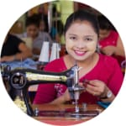
Um der Armut zu entfliehen, zieht es viele junge Menschen aus Myanmar ins benachbarte Thailand, wo sie leicht zu Opfern von Menschenhändlern werden. Katholische Ordensschwestern wollen junge Frauen vor diesem Schicksal bewahren. Durch die Ausbildung zur Schneiderin und den den Verkauf von selbstgenähten Taschen verdienen die Frauen ihr eigenes Geld und können so ihre Familien versorgen.
Uganda: Neubeginn für die Familien von Kindersoldaten
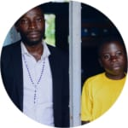
In Ugandas Bürgerkrieg wurden zehntausende Kinder und Jugendliche als Kindersoldaten missbraucht. Bis heute leiden sie und ihre Familien unter den Folgen des Terrors. Zahlreiche Familien wurden durch den Konflikt zerrissen und leben von der Hand in den Mund, denn es gibt kaum Arbeitsplätze. Sie brauchen das Notwendigste zum Leben.

OKTOBER 2019
Papst Franziskus hat den Oktober 2019 zum „Außerordentlichen Monat der Weltmission“ erklärt.
Anlässlich des 100. Jahrestags des Apostolischen Schreibens „Maximum Illud“ von Benedikt XV. lädt der Papst die ganze Kirche weltweit ein, auf „kreative“ und „neue“ Weise, das Thema Mission unter die Menschen zu bringen.
Der Außerordentliche Monat der Weltmission soll mit einem gesunden Aktionismus die ganze Kirche dynamisieren, um „das Bewusstsein der missio ad gentes wieder stärker wachzurufen und mit neuem Schwung die missionarische Umgestaltung des Lebens und der Seelsorge wiederaufzunehmen“, wie Papst Franziskus am 22. Oktober 2017 betonte.
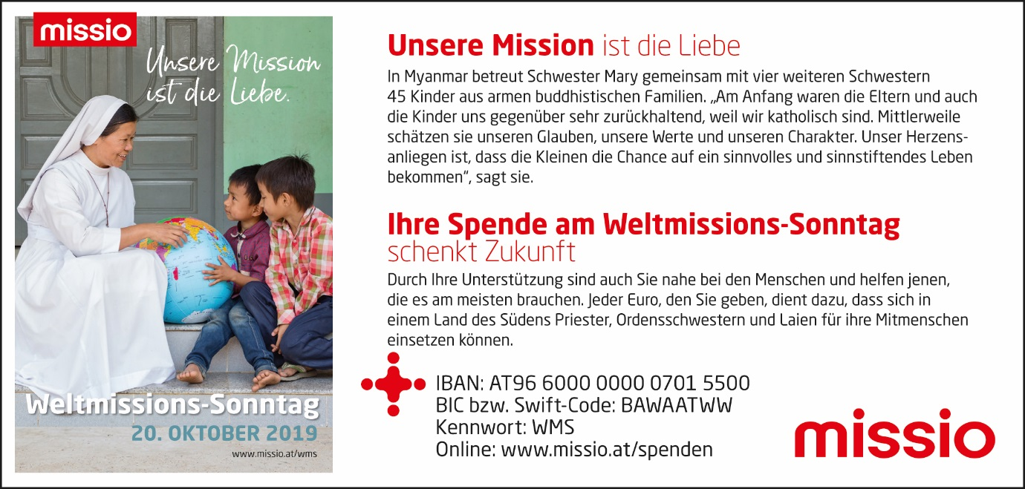
INSERATE

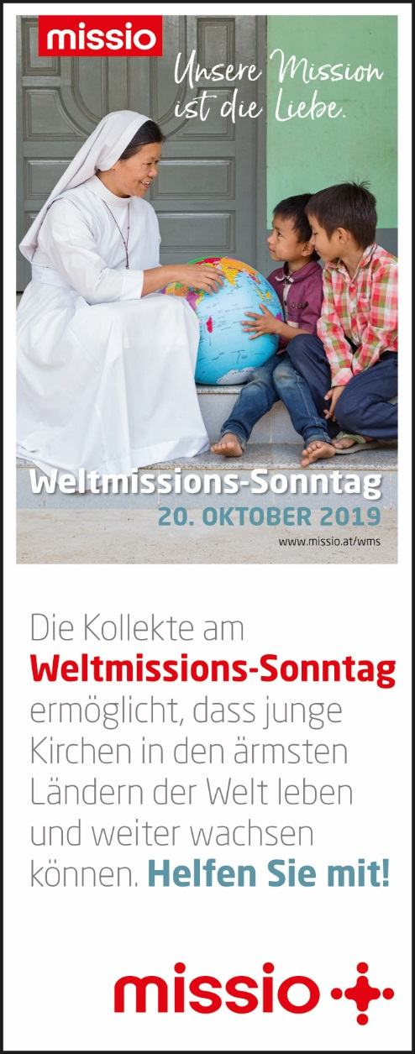
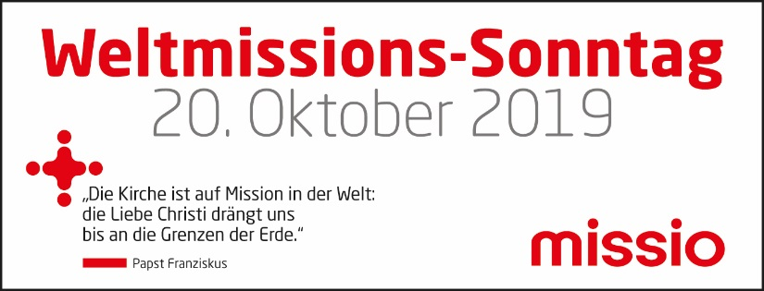

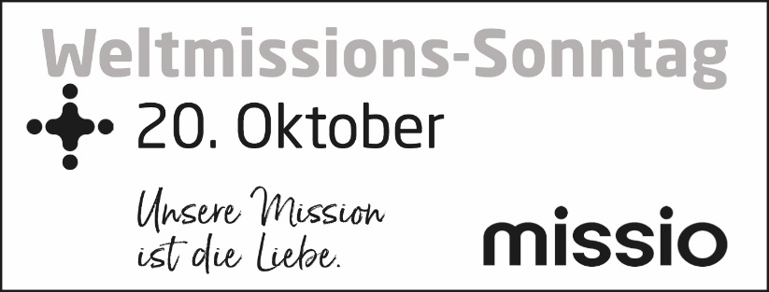
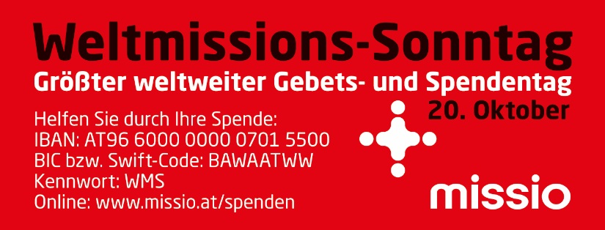

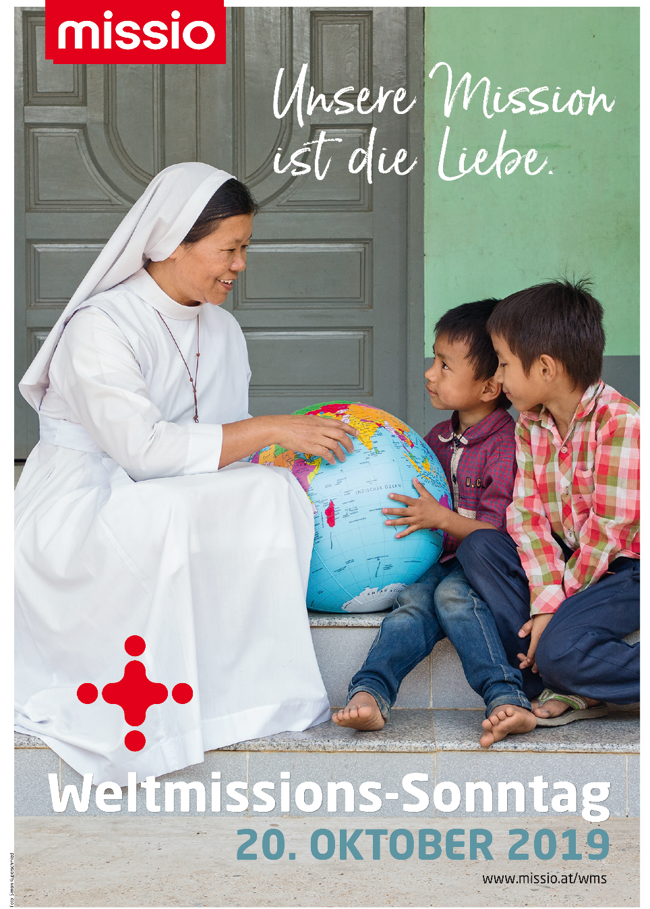
PLAKATMOTIV WLTMISSIONS-SONNTAG 2019

Das Weltmissions-Sonntag-Plakatmotiv entstand im Februar 2019 bei dem Besuch eines Missio-Teams in Myanmar. Im Internat der „Franziskanischen Missionarinnen Mariens“ in Myangtagar betreut Schwester Mary gemeinsam mit vier weiteren Schwestern derzeit 45 Kinder aus armen buddhistischen Familien. Das aus Österreich mitgebrachte Geschenk, ein aufblasbarer Erdball, traf auf große Neugierde und Begeisterung. „Am Anfang waren die Eltern und auch die Kinder uns gegenüber sehr zurückhaltend, weil wir katholisch sind. Mittlerweile schätzen sie unseren Glauben, unsere Werte und unseren Charakter. Wir betreuen die Kinder und kümmern uns um all ihre Bedürfnisse: Wir kochen, wir unterrichten, wir spielen und lernen mit ihnen. Unser Herzensanliegen ist, dass die Kleinen die Chance auf ein sinnvolles und sinnstiftendes Leben bekommen“, erzählt Schwester Mary. Mission heißt für Papst Franziskus, einfach mit der Liebe Christi auf alle Menschen zuzugehen und Jesus Christus durch Leben und Tat zu bezeugen. So wie es Schwester Mary macht und tausende weitere Missionarinnen und Missionare weltweit. Jeder von uns ist eine Mission! Am Weltmissions-Sonntag am 20. Oktober feiern wir die geistliche Gemeinschaft mit allen Missionaren und mit der gesamten Weltkirche.

